

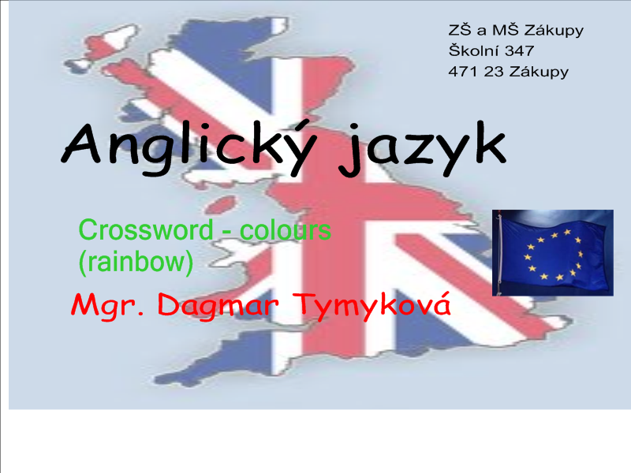

Anotace:

1. Název: Křížovka

2. Cíl: Opakování názvů barev s vyluštěním tajenky – rainbow

3 Časový nárok: 20 minut

4. Metodické pokyny:
S pomocí nápovědy vyluštíme s dětmi tajenku, v které vyjde slovo rainbow (duha). K vysvětlení nakreslíme s dětmi použité barvy na tabuli a učitel popisem a posunky vysvětlí dětem, co slovo znamená, dokud na něj děti sami nepřijdou.
Tajenka slouží jako motivace k výuce písně Rainbow nebo jiné práci s barvami nebo jako opakování slovíček.

Crosword

Translate words

zelená | * | * | * |  |  |  |  |  | *
černá | * | * |  |  |  |  |  | * | *
bílá | * | * |  |  |  |  |  | * | *
zelená |  |  |  |  |  | * | * | * | *
modrá | * | * | * | * |  |  |  |  | *
žlutá |  |  |  |  |  |  | * | * | *
bílá | * | * | * | *

Nápověda: white, yellow, black, green, blue

